Az Új Evangélizáció Éve jegyében

AZ EVANGÉLIUM ÖRÖMHÍR
címmel tart előadást

2012. szeptember 25-én 17.30 órakor
a Szent István Művelődési Házban
(Székesfehérvár, Liszt Ferenc utca 1)

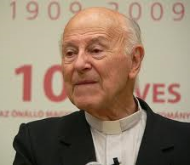

jezsuita szerzetes, ny.egyetemi tanár, dékán

Dr. Nemeshegyi Péter S. J., aki 1956-1993 között Japánban munkálkodott a Sophia Egyetem professzoraként, 1993 óta a Váci Apor Vilmos Főiskola oktatója. Könyveit sokan olvassák, előadásait nagy érdeklődéssel hallgatják.

Belépő 400 forint illetve Támogatójegy!

